**Uso del DTH11**

1. Objetivo

* Realizar ejercicios de programación básica
* Conocer la forma de trabajo del sensor de humedad y temperatura.
* Uso de librerías en Arduino

1. Materiales

* Arduino UNO
* Protoboard
* 1 Sensor de temperatura y humedad DTH11
* 1 Resistencia de 220 ohmios
* Potenciómetro de 10K

1. Procedimiento

* El sensor DTH11 al alimentarse mide la temperatura y humedad en todo momento. Estos valores se mostrarán en el monitor serie. (Menú herramientas -> Monitor serie).

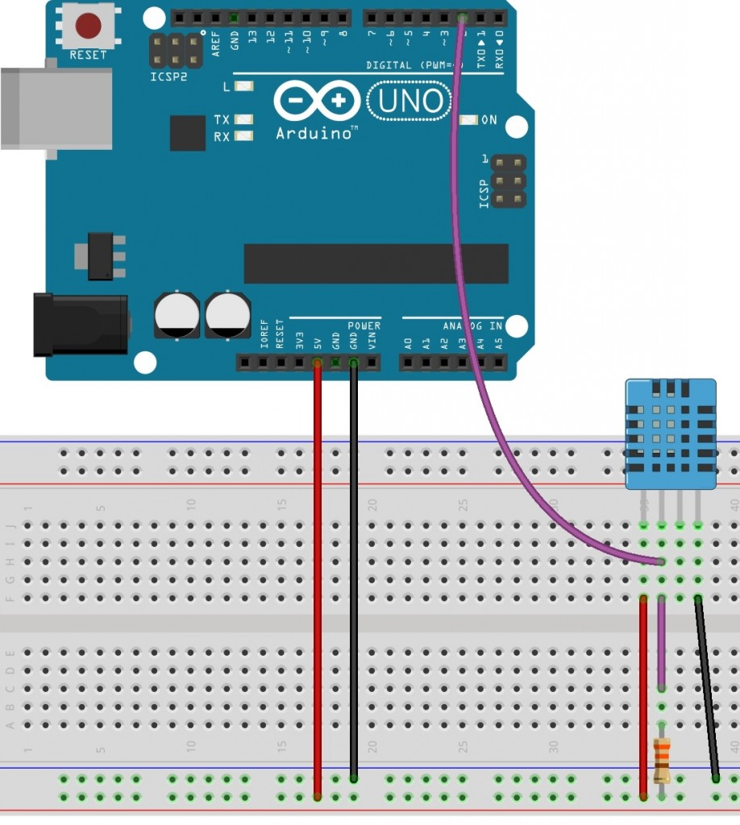

1. Código

#include <DHT11.h>

int pin = 2;  
DHT11 dht11(pin);

void setup() {  
 Serial.begin(9600);  
}

void loop() {  
 delay(2000);   
 int err;  
 float temp,hum;  
 if((err=dht11.read(hum, temp)) == 0){  
 Serial.print("Humedad: ");  
 Serial.print(hum);  
 Serial.println("");

Serial.print("Temperatura: ");  
 Serial.print(temp);  
 Serial.println(" *C");  
 }  
 else{  
 Serial.println();  
 Serial.print("Error No :");  
 Serial.print(err);  
 Serial.println();   
 }  
}

